<https://sdo.eduprof.ru/mod/page/view.php?id=32688>

## Установка и настройка среды разработки Anakonda

**Anaconda: загрузка и установка**

Anaconda — это [дистрибутив](https://ru.wikipedia.org/wiki/%D0%94%D0%B8%D1%81%D1%82%D1%80%D0%B8%D0%B1%D1%83%D1%82%D0%B8%D0%B2) языков программирования [Python](https://ru.wikipedia.org/wiki/Python" \o "Python" \t "_blank) и [R](https://ru.wikipedia.org/wiki/R_(%D1%8F%D0%B7%D1%8B%D0%BA_%D0%BF%D1%80%D0%BE%D0%B3%D1%80%D0%B0%D0%BC%D0%BC%D0%B8%D1%80%D0%BE%D0%B2%D0%B0%D0%BD%D0%B8%D1%8F)), включающий набор популярных [свободных](https://ru.wikipedia.org/wiki/%D0%A1%D0%B2%D0%BE%D0%B1%D0%BE%D0%B4%D0%BD%D0%BE%D0%B5_%D0%BF%D1%80%D0%BE%D0%B3%D1%80%D0%B0%D0%BC%D0%BC%D0%BD%D0%BE%D0%B5_%D0%BE%D0%B1%D0%B5%D1%81%D0%BF%D0%B5%D1%87%D0%B5%D0%BD%D0%B8%D0%B5) библиотек, объединённых проблематиками [науки о данных](https://ru.wikipedia.org/wiki/%D0%9D%D0%B0%D1%83%D0%BA%D0%B0_%D0%BE_%D0%B4%D0%B0%D0%BD%D0%BD%D1%8B%D1%85) и [машинного обучения](https://ru.wikipedia.org/wiki/%D0%9C%D0%B0%D1%88%D0%B8%D0%BD%D0%BD%D0%BE%D0%B5_%D0%BE%D0%B1%D1%83%D1%87%D0%B5%D0%BD%D0%B8%D0%B5). Если в дальнейшем вы планируете использовать Anaconda Jupyter, ниже мы расскажем как установить данный инструмент. Скачать его можно с [официального сайта](https://www.anaconda.com/distribution/).

Перейдя по ссылке вы попадете на страницу, где необходимо нажать кнопку **Download**:

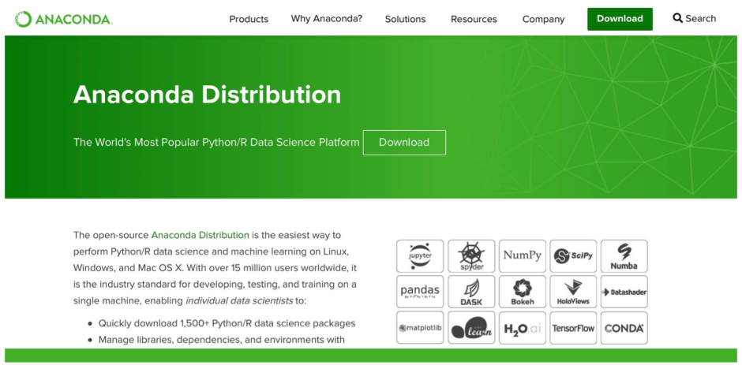

Перед следующим шагом следует выбрать операционную систему, которая установлена на вашем компьютере:

* + - * Windows;
      * macOS;
      * Linux.

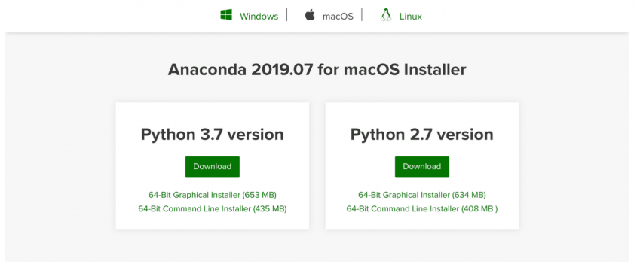

После чего  в разделе Python 3.7 следует нажать кнопку Download и начнется загрузка установочного файла. После загрузки необходимо запустить установочный файл и следовать инструкции по установке.

**Anaconda: запуск и начало работы**

После запуска Anaconda, первое окно будет выглядеть примерно так:

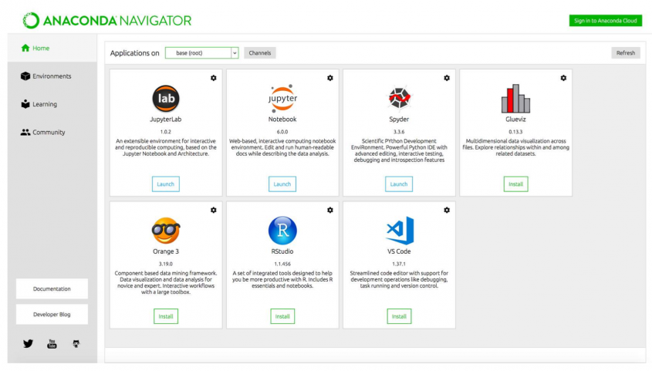

Далее запускаем **Jupyter Notebook** нажав на кнопку **Launch**:

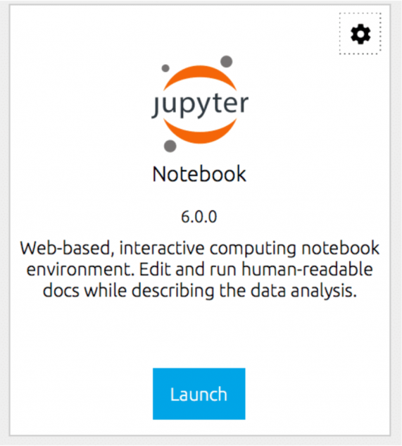

====Я открыл в Google Chrome====

После старта **jupyter**, откроется страница на которой будет отображена файловая структура вашего ПК. Выбираем папку **Documents** (или Мои Документы) нажав на нее в списке:

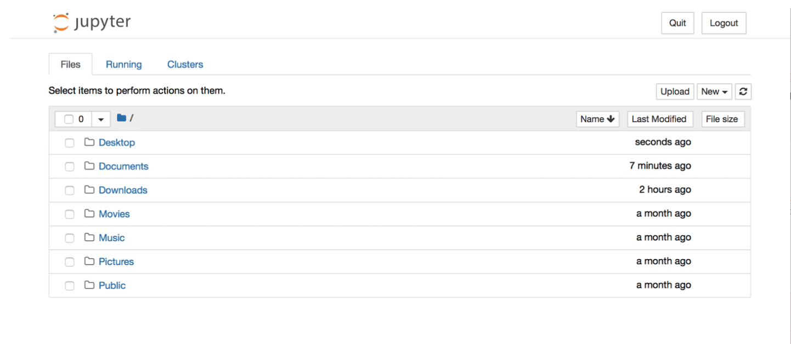

Далее, перейдя в папку Документы, мы увидим ее содержимое:

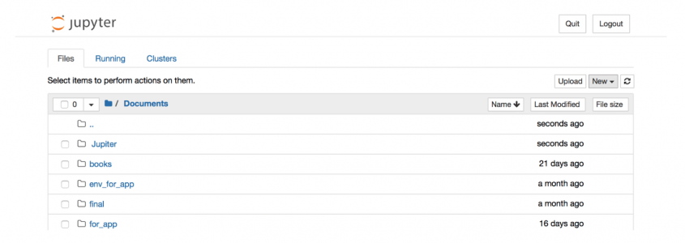

Создадим отдельную папку для наших проектов, выбрав контекстное меню **New** в правом верхнем углу и нажав на опцию **Folder**:

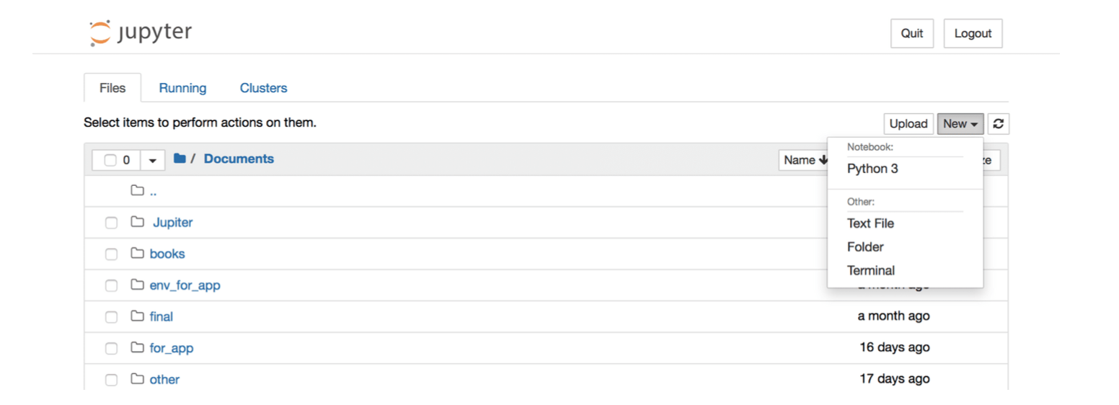

После этого в списке файлов, появится папка с наименованием **Untitled Folder**, выберем ее, кликнув на пустой квадратик слева от названия и выбрав опцию **Rename** для переименования:

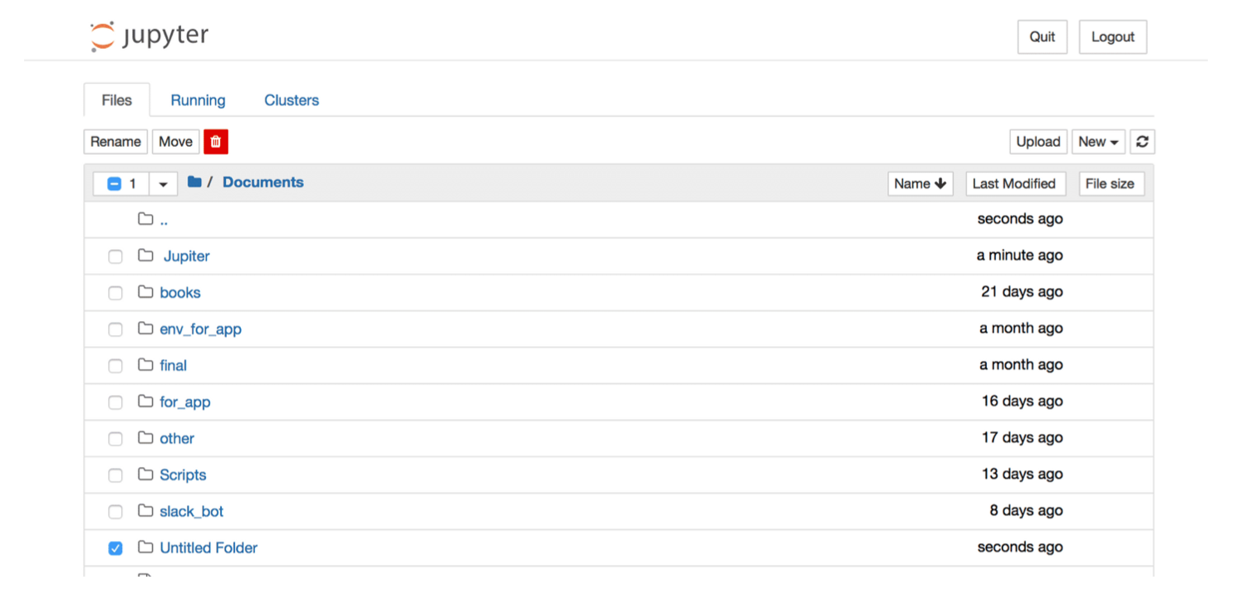

Откроется новое окно, в котором надо будет присвоить имя, создаваемой папки:

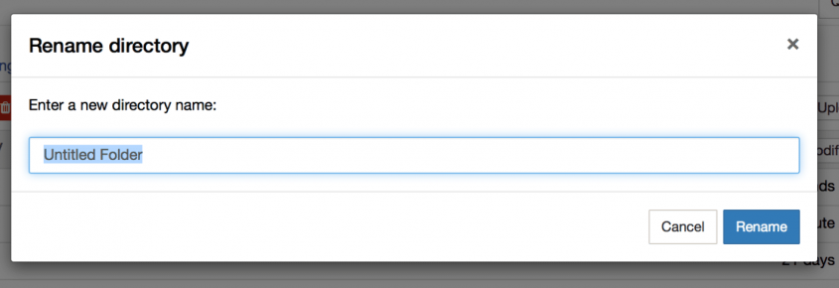

Далее перейдем в эту новую папку. В ней пока нет файлов:

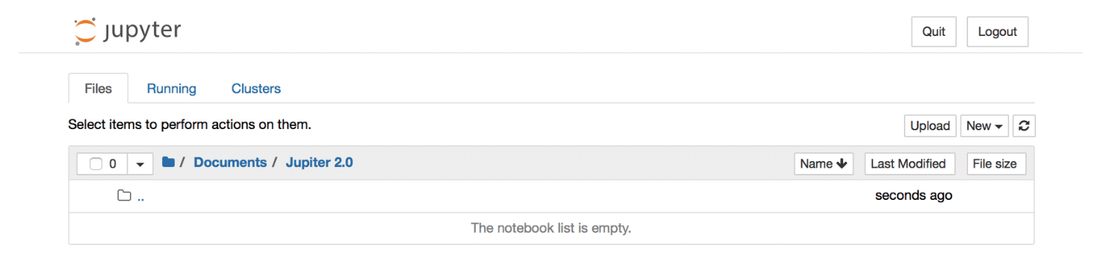

**Anaconda: первая программа**

Для того, чтобы приступить к работе, давайте выберем в контекстном меню **New**, опцию **Python 3**:

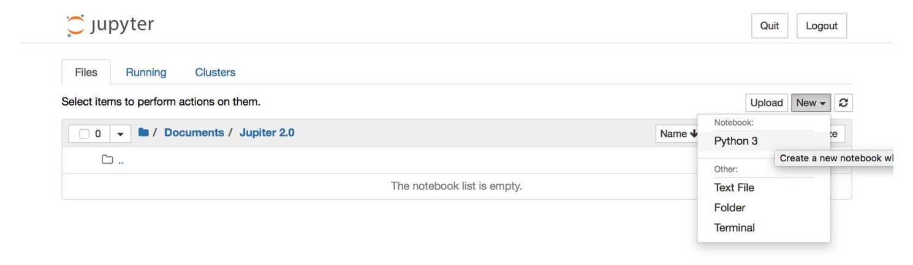

Перед нами открылась рабочая область. В дальнейшем мы в ней будем выполнять задания, код записывается внутри прямоугольного поля. Сохраним наш файл и переименуем его:

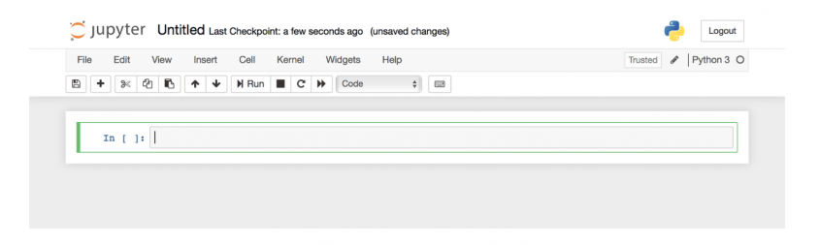

Для переименования выберите поле **Untitled** сверху и откроется поле для ввода нового названия файла, после чего необходимо подтвердить действие нажав **Rename** и далее следует нажать на **значок дискеты**, чтобы сохранить файл:

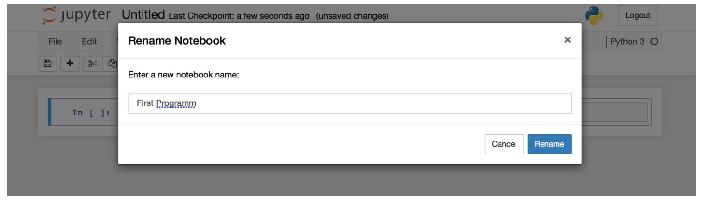

Как можно убедиться, наш новый  файл появился в структуре папки и теперь можно разработать первую программу:

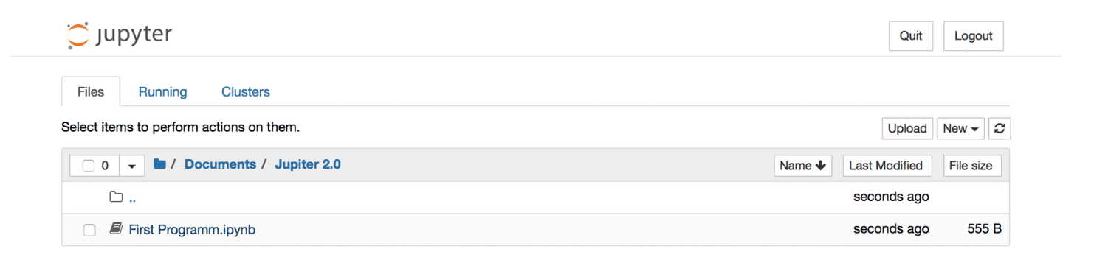

Попробуйте переписать код с картинки и скомпилировать программу, нажав на **Run** сверху:

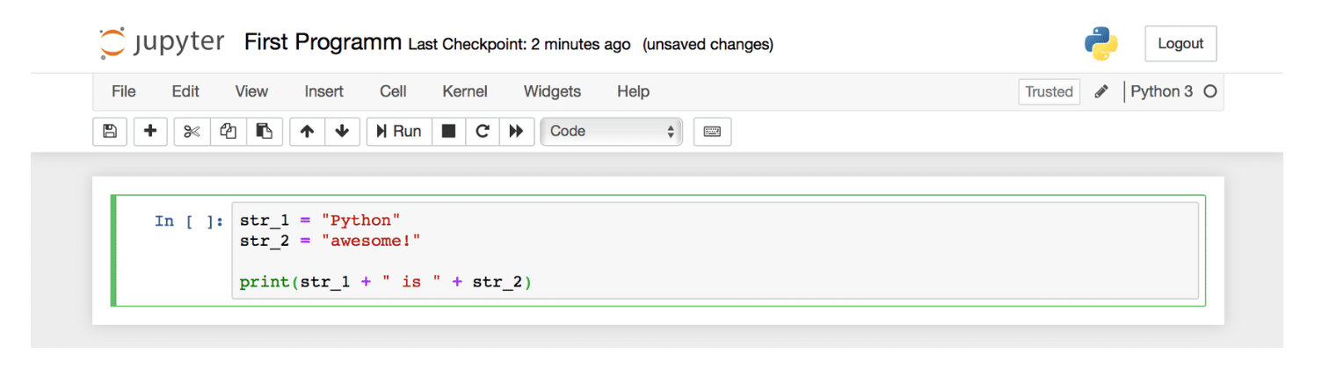

Под нашим кодом появилось сообщение, которое показывает результат выполнения программы, именно и требуется, чтобы программа вывела данное сообщение на экран:

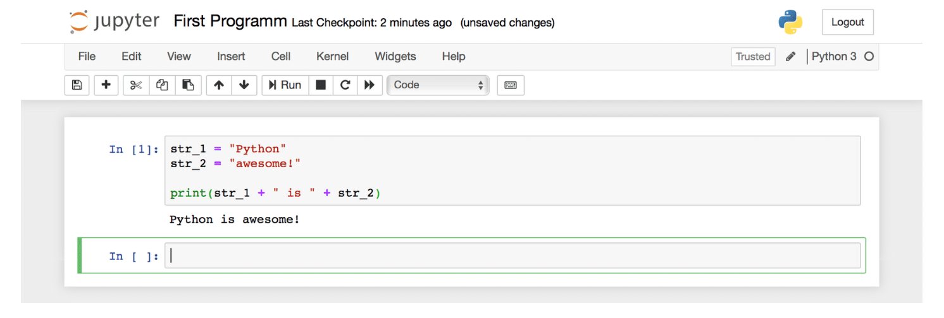

После того, как программа была выполнена, создался новая ячейка для ввода программы, в котором мы можем написать новый код. И можно вернуться к предыдущему коду, просто выделить ячейку в которой можно писать программу:

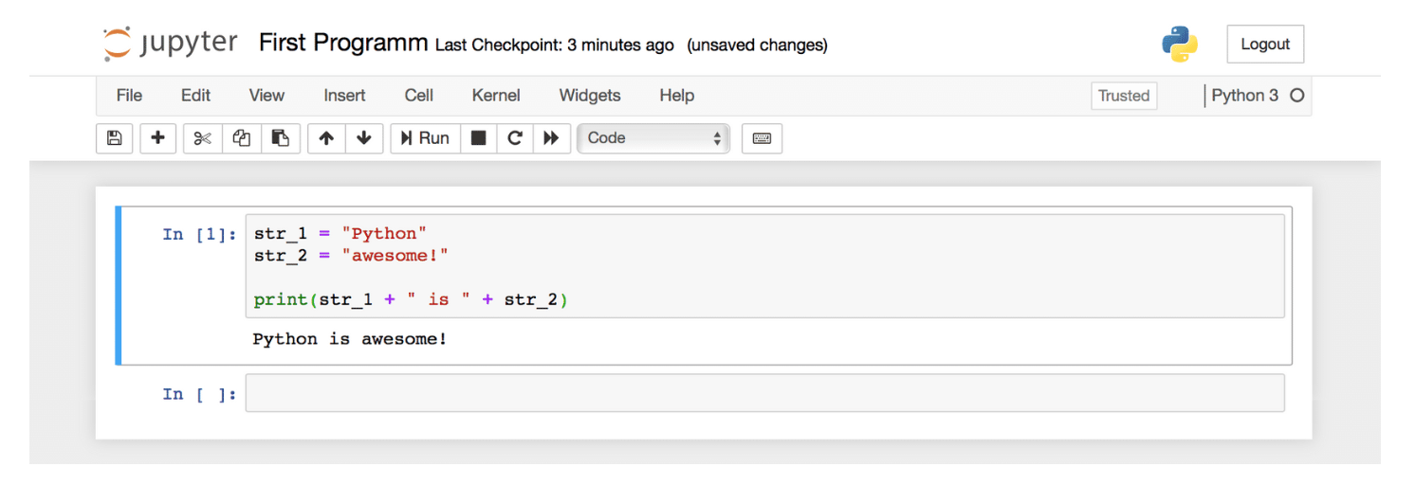

**Python IDLE**

Вместе с дистрибутивом обычно поставляется стандартная среда разработки **Python IDLE**. Чтобы ее открыть, достаточно в поиске программ написать название "**IDLE**".

Она откроется в режиме интерактивного ввода, когда команды будут исполняются сразу после их ввода. Такой режим не подходит для написания программ, однако в нем можно проверять работу той или иной функции:

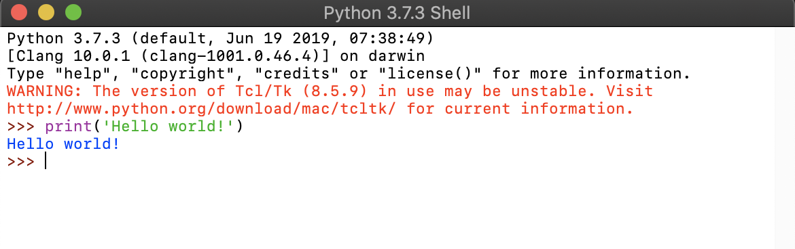

Для написания полноценных программ необходимо создать **новый файл**:

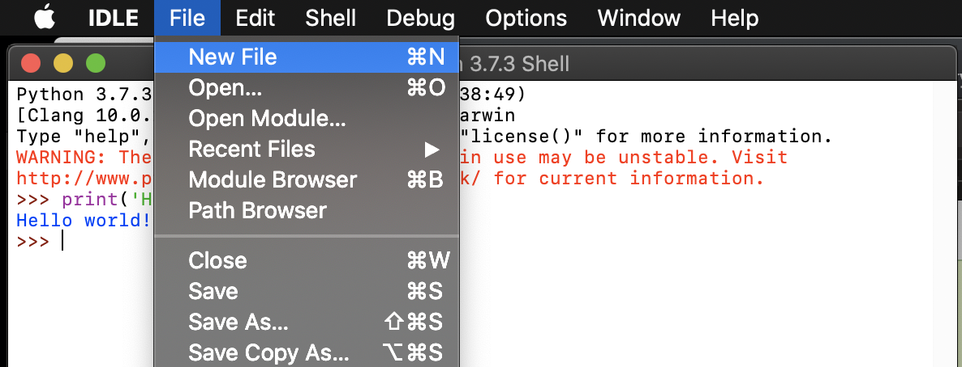

Написать в нем строки кода, сохранить под любым необходимым именем:

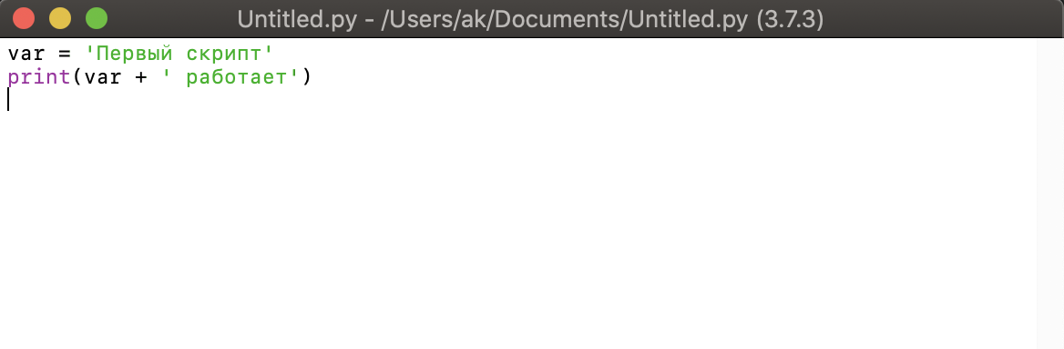

Для запуска программы необходимо нажать **F5** или нажать клавишу**Run из меню**, после чего результат программы будет отображен в интерактивном окне:

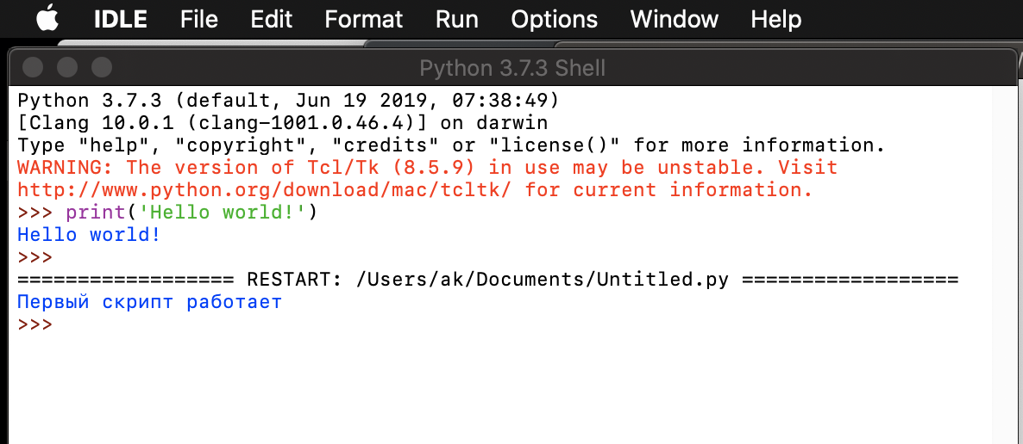

Последнее изменение: Среда, 3 Февраль 2021, 16:41